Studiu de oportunitate în vederea elaborării Planului Urbanistic Zonal

Zonă mixtă cu regim de construire deschis, adiacentă arterelor principale de trafic

Memoriu Tehnic Explicativ
Piese Desenate

MEMORIU TEHNIC EXPLICATIV

Foaie de gardă

Denumirea proiectului
Elaborare PUZ- Zonă mixtă cu regim
de înălțime deschis, adiacentă arterelor
principale de trafic

Beneﬁciar
SC Narcise Tex SRL

Amplasament
Timişoara, str. Aradului, nr. 39
Nr. cad. 455146

Proiectant general
Andreescu&Gaivoronschi srl
Piața Sf. Gheorghe, nr. 4, ap. 10, Timișoara, jud. Timiș

Proiectant de specialitate
ACV Comunitate srl
str. Maleia, nr. 29, Petroșani, jud. Hunedoara

Nr. proiect
210/2022

Faza de proiectare
studiu de oportunitate

Certiﬁcat de urbanism
nr. 3310 din 14.11.2022

Borderou general al Studiului de oportunitate

întocmit în vederea elaborării PUZ

Memoriu Tehnic Explicativ

- Introducere
- Stadiul actual al dezvoltării
- Propuneri de dezvoltare urbanistică
- Modul de integrare a investiției/operațiunii propuse în zonă
- Prezentarea consecințelor economice și sociale la nivelul U.T.R.
- Categorii de costuri

Piese Desenate

- Plan topograﬁc (actualizat)
- U01 – Încadrare în localitate/zonă
- U02 – Studiu de cvartal
- U03 – Plan situație existentă
- U04 – Reglementări urbanistice propuse
- U05 – Reglementări edilitare
- U06 – Plan mobilare

Cap. 1. INTRODUCERE

Date de recunoaștere a documentației

Denumirea proiectului Elaborare PUZ – Zona mixtă cu regim de înălțime deschis, adiacentă arterelor principale de trafic
Beneﬁciar SC Narcise Tex SRL
Amplasament Timişoara, str. Aradului, nr. 39
Nr. cad. 455146
Proiectant general Andreescu&Gaivoronschi srl
Piața Sf. Gheorghe, nr. 4, ap. 10, Timișoara, jud. Timiș
Proiectant de specialitate ACV Comunitate srl
str. Maleia, nr. 29, Petroșani, jud. Hunedoara
0754683112, acv. comunitate@gmail.com
Nr. proiect 210 /2022
Faza de proiectare Studiu de Oportunitate
Certiﬁcat de urbanism nr. 3310 din 14.11.2022

Obiectul lucrării

Prezenta documentație, elaborată la solicitarea beneﬁciarului, propune reglementarea unei zone supuse unui proces de restructurare urbană programată, astfel încât să poată acomoda diverse clădiri și construcții încadrate în permisiunile zonelor funcționale de tip mixt. Astfel, prin lucrarea de față se propune reglementarea unei parcele dintr-un cvartal cu un caracter predominant rezidențial, asigurând în același timp un mixt de funcțiuni oportun pentru o calitate ridicată a vieții necesară la nivel de celulă urbană: aprox. 100 de apartamente, respectiv dotări și servicii cu o suprafață utilă închiriabilă de aprox. 1330 mp.

Surse documentare

Pentru fundamentarea documentaţiei de urbanism au fost studiate planurile urbanistice cu caracter director care stabilesc direcţiile de dezvoltare urbană în zonă:
- Planul Urbanistic General al Municipiului Timişoara, aprobat prin HCL 157/2002, prelungit prin HCL 107/2014;
- Conceptul general de dezvoltare urbană (Masterplan) Timişoara și actualizarea acestuia prin Noul Plan Urbanistic General al Municipiului Timişoara aflat în curs de aprobare, Revizia 3;
- Planul de Mobilitate Urbană Durabilă a Polului de Creştere Timişoara;
- Documentaţia topograﬁcă întocmită pentru zona studiată.
La elaborarea documentaţiei s-a ţinut cont de prevederile următoarelor documente:
- Certiﬁcat de Urbanism nr. 3310 din 14.11.2022
- Ghidul privind metodologia de elaborare şi conţinutul cadru al P.U.Z. aprobat prin ordinul nr. 176/N/16.08.2000 al Ministerului Lucrărilor Publice şi Amenajării Teritoriului;
- Norme metodologice din 26 februarie 2016 de aplicare a Legii nr. 350/2001 privind amenajarea teritoriului şi urbanismul şi de elaborare şi actualizare a documentaţiilor de urbanism;
- HG nr. 525/1996 pentru aprobarea Regulamentului General de Urbanism;
- Legea 287/2009 privind Noul Cod Civil, republicat.
- Legea nr.350/2001 privind amenajarea teritoriului si urbanismului, republicată;
- Legea nr. 50/1991 privind autorizarea executării construcţiilor şi unele măsuri pentru realizarea locuinţelor, republicată;
- H.G. 525 / 1996 pentru aprobarea Regulamentului General de Urbanism, republicată;
- Ordinul nr. 562/2003: Metodologie de elaborare şi conţinutul cadru al documentaţiilor de urbanism pentru zone construite protejate;
- Alte acte legislative speciﬁce sau complementare domeniului amenajării teritoriului.

Cap. 2. STADIUL ACTUAL AL DEZVOLTĂRII

Evoluția zonei
Zona studiată este parte a unei celule urbane delimitate pe trei laturi de străzi care în contextul actual se dovedesc a avea o importanță majoră:
- la E: Calea Aradului, de importanță majoră (categoria I)
- la V: Calea Torontalului, de importanță majoră (categoria II)
- la S: str. Miresei, de importanță medie (categoria III)
- la N: str. Călan, de importanță locală (categoria IV)

Aceste străzi constituie limita zonei de studiu propuse, fiind celula urbană de dimensiuni minime în interiorul căreia trebuie asigurate condițiile fundamentale pentru o calitate ridicată a vieții. Pot fi recunoscute în arealul studiat următoarele funcțiuni, care stabilesc implicit evoluția zonei:
- un număr restrâns de locuințe în regim P / P+M edificate pe parcelar de tip periurban;
- un număr relativ ridicat de funcțiuni economice cu caracter terțiar, aferente serviciilor de alimentație publică, de cazare sau cele aferente întreținerii și circulației autovehiculelor; de cele mai multe ori, aceste servicii au fost realizate prin extinderea locuințelor existente și refuncționalizarea acestora;
- un imobil de locuințe colective de calitate scăzută, edificat recent.
La începutul secolului al XX-lea, arealul propus spre studiu încă nu era urbanizat, cel mai apropiat reper urbanistic fiind cimitirul (actualul Cimitir al Eroilor) care constituia limita nordică a orașului. În planul de sistematizare din 1941 se pot observa primele intenții de edificare a zonei, arealul fiind reprezentat ca ”blocuri zidite sau în curs de zidire”. Ulterior, după edificarea perimetrală cu locuințe unifamiliale și servicii în structuri amplasate liber pe parcelă, planul din 1991 propune sistematizarea zonei prin edificarea de ”dotări propuse”.
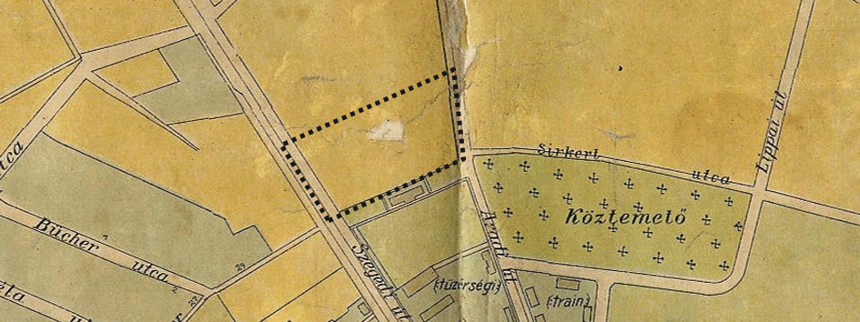
Figura 1. Zona propusă spre studiu în Planul Municipiului Timișoara din 1913

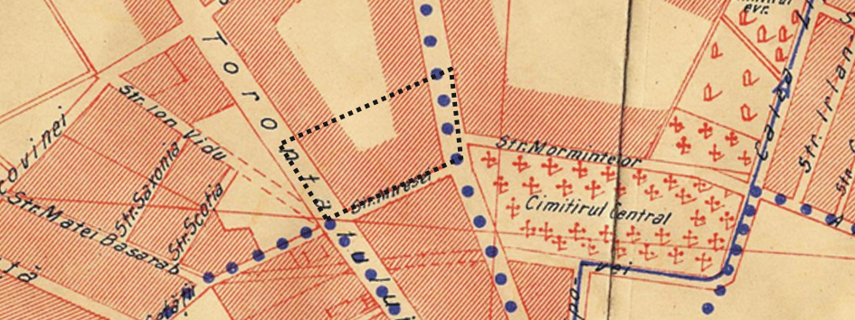
Figura 2. Zona propusă spre studiu în Planul Municipiului Timișoara din 1941

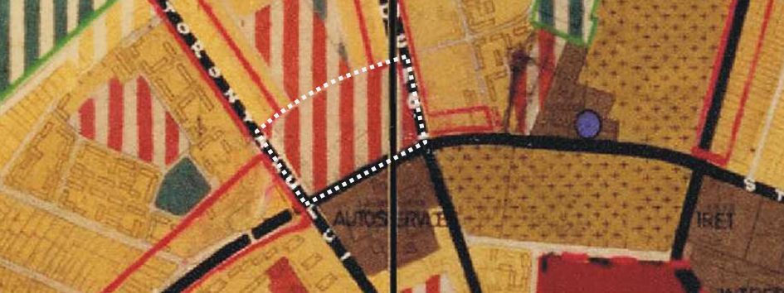
Figura 3. Zona propusă spre studiu în Planul Municipiului Timișoara din 1991

Planul Urbanistic General în vigoare (1998) reglementează pentru arealul determinat de străzile Aradului, Torontalului, Miresei și Călan zone pentru locuințe și funcțiuni complementare (P - P+2). Astfel, se observă păstrarea caracterului existent de-a lungul secolului al XX-lea, încercarea de restructurare prin dotări, din 1991, neavând succes.
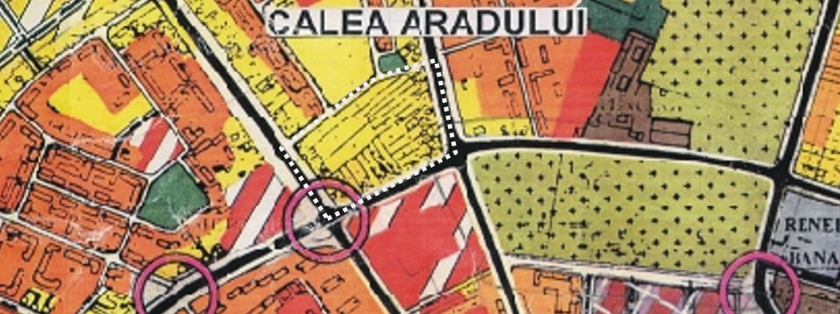
Figura 4. Zona propusă spre studiu în Planul Urbanistic General al Municipiului Timișoara (1998)
Pe acest fond, Planul Urbanistic General aﬂat în curs de elaborare stabilește premisele pentru dezvoltare în perioada de cel puțin 10 ani de la intrarea în vigoare (așadar până aprox. în 2033). Masterplan-ul aprobat în 2012 (Etapa 2 a elaborării PUG) cuprinde 5 referințe cu impact asupra zonei studiate:
- completarea cu rețele de apă și canalizare (Politica 4, Program 1);
- asigurarea rețelei majore de transport motorizat individual (Politica 4, Program 3);
- creșterea calității spațiului public urban (Politica 5, Program 1);
- creșterea calității rețelei de spații verzi (Politica 5, Program 2);
- asigurarea de servicii și facilități pentru comunitate cu implicații la nivel de cartier (Politica 8, Program 1, 2, 3, 4).
Poziția amplasamentului în raport cu strategia de dezvoltare spațială a orașului este favorabilă ca parte din Arealul de dezvoltare urbană prin restructurare/reconversie, cu o bună conectivitate metropolitană şi regională în lungul căii ferate în conf. HCL nr. 61 din 28.02.2012. În fapt, zona aflată între Calea Aradului și Calea Torontalului va face obiectul unei dezvoltări pe scară amplă, restructurând structurile urbane actuale prin densificare și diversificare a funcțiunilor.

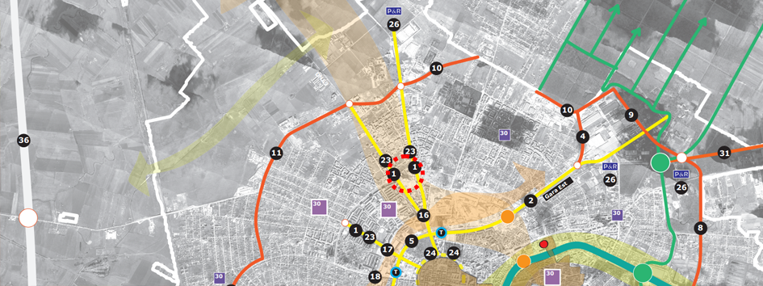
Figura 5. Zona propusă spre studiu în Schema de dezvoltare spațială aferentă Planului Urbanistic General al Municipiului Timișoara (1998)

Încadrare în localitate

Amplasamentul propus spre studiere în cadrul prezentei documentaţii se situează în zona de central-nordică a Municipiului Timişoara, într-o zonă delimitată de circulații radiale sau inelare importante pentru oraș.

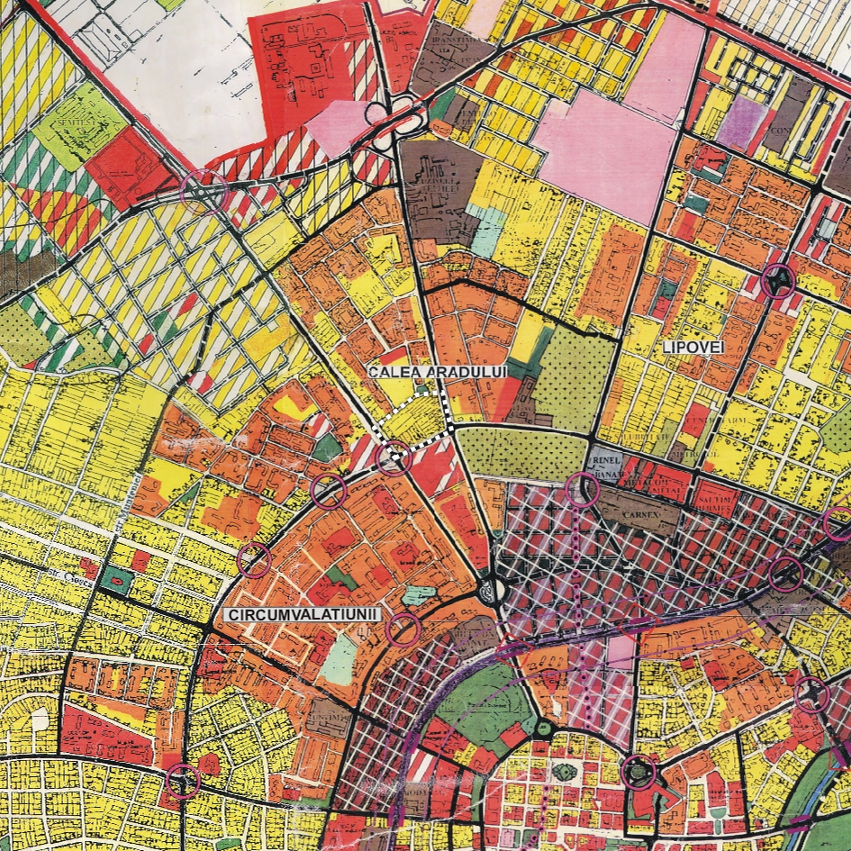
Figura 6. Zona propusă spre studiu în Planul Urbanistic General al Municipiului Timișoara (1998)

Această zonă a rămas subutilizată în ultima perioadă, deși în proximitate s-au dezvoltat în zonă diverse ansambluri mixte sau cu funcțiuni predominant comerciale. Poziția în relație cu bulevardele importante a determinat o urbanizare cu ansambluri comerciale mari, locuințe colective și unifamiliale, respectiv funcțiuni de servicii. Din punct de vedere urbanistic, amplasamentul se aﬂă în UTR 19, structură urbană cu un caracter funcțional mixt (locuințe unifamiliale și colective, comerț, dotări, servicii și spații verzi.
Limitele zonei de studiu pentru documentația de față sunt:
- la E: Calea Aradului, de importanță majoră (categoria I);
- la V: Calea Torontalului, de importanță majoră (categoria II);
- la S: str. Miresei, de importanță medie (categoria III);
- la N: str. Călan, de importanță locală (categoria IV).

Limitele zonei propuse spre reglementare prin PUZ sunt următoarele:
- la E: Calea Aradului, nr. cad. 409211;
- la V: parcela nr. top. 23168, 23167;
- la S: parcela nr. top. 23175, 23176;
- la N: parcela nr. cad. 406846.

Parcela nr. cad. 455146, propusă spre reglementare prin PUZ, are o suprafață de 4603 mp, conform planului de situație vizat OCPI recepționat valabil cu procesul verbal de recepție nr. 5781 din 20.12.2022.

Elemente ale cadrului natural

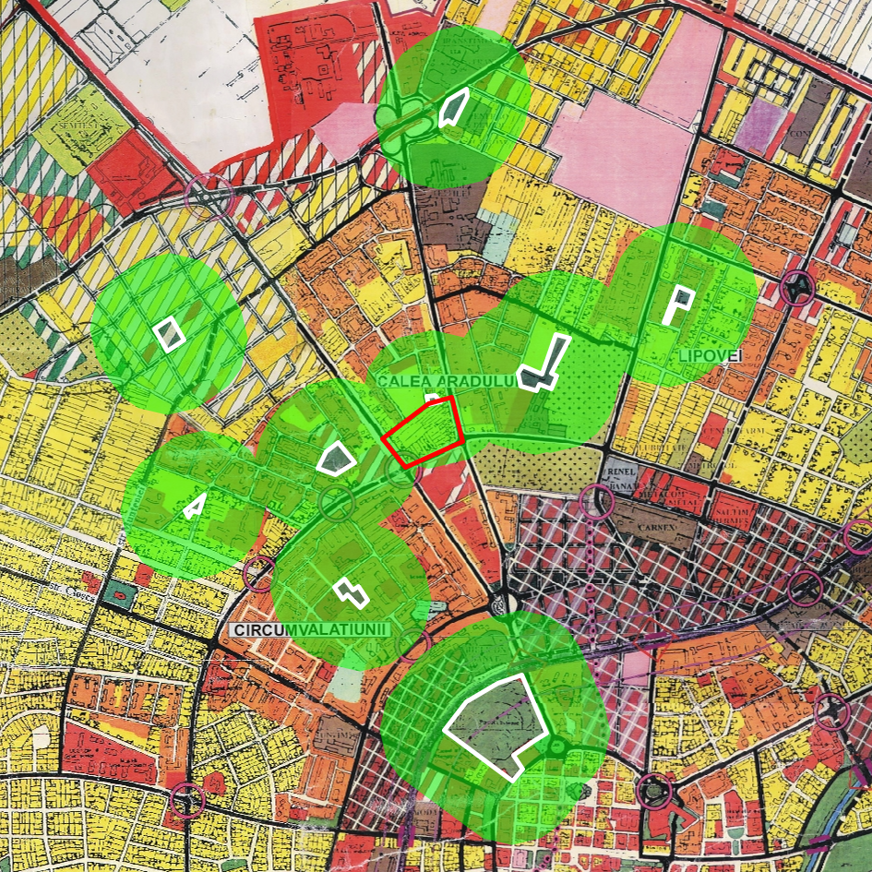
Figura 7. Zona propusă spre studiu raportată la raza de 300 trasată pentru fiecare spațiu verde din proximitate, conform Planului Urbanistic General al Municipiului Timișoara (1998) în vigoare
Până în anii ‘40 ai secolului XX, cadrul natural domina zona prin existența unor ansambluri amplasate liber, integrate în contextul periurban speciﬁc nordului Timișoarei, urbanizarea ulterioară a făcut ca, până în prezent, cadrul natural să devină net inferior suprafețelor minerale și celor construite. În general, relieful plat regăsește zone verzi ample, pâlcuri de arbori sau arbuști constituind o excepție. Tradițional, zona a evoluat prin imobile amplasate liber pe parcelă, înconjurate de spații verzi ample, atât pentru instituții și servicii publice cât și pentru zonele rezidențiale. În prezent, construirea clădirilor de dimensiuni ample, pe suprafețe largi, face ca mediul natural să devină rezidual, amplasat la limita acestor tipuri de funcțiuni. În cadrul zonei studiate, cele mai ample suprafețe remnisciente ale mediului natural predominant anterior expansiunii urbane sunt spațiile verzi aferente gospodăriilor și cele aferente funcțiunilor de locuințe colective. Așadar, mediul natural este în zonă prea puțin reprezentat.
Deși PUG în vigoare reglementează un spațiu verde la intersecția străzilor Călan și Carei, în realitate acesta nu poate fi identiifcat pe teren. Astfel, ansamblul delimitat de străzile Aradului, Torontalului, Călan și Miresei va trebui să asigure suprafețe cât mai ridicate de spații verzi în sistem compact și continuitate spațială, pentru a compensa necesarul din zonă.

Circulația
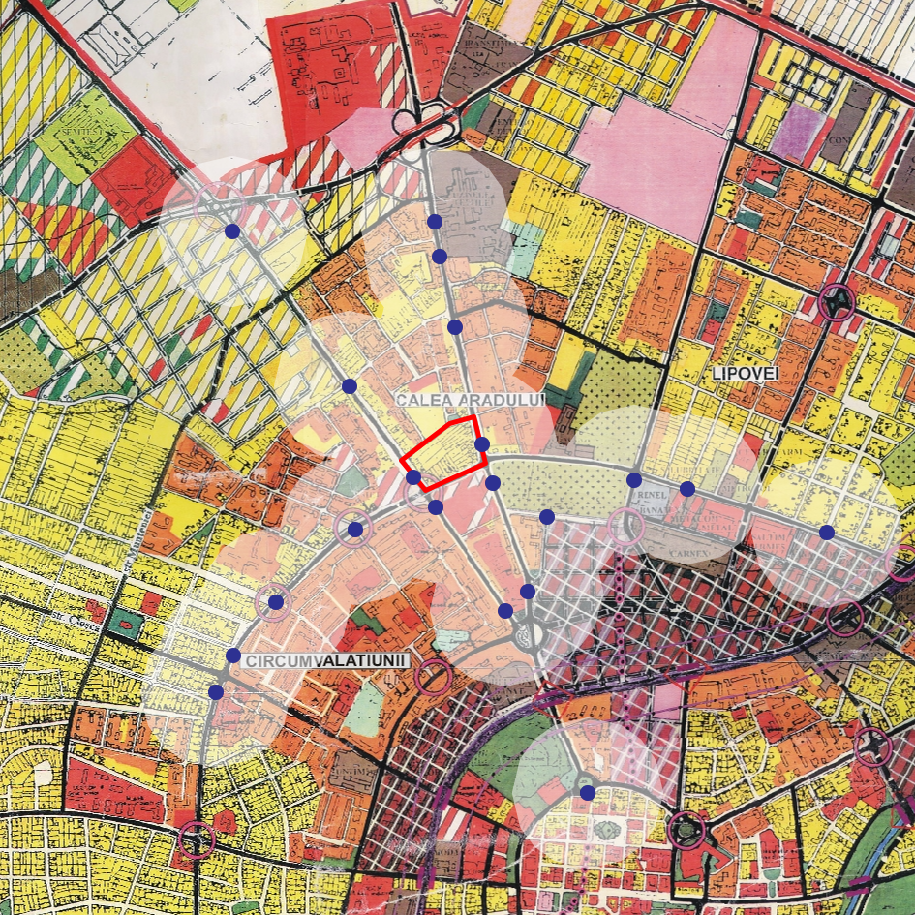
Figura 8. Zona propusă spre studiu raportată la raza de 300 trasată pentru fiecare stație de transport public din proximitate, conform PUG al Municipiului Timișoara (1998) în vigoare
Arealul studiat este delimitat de străzi de categoriile I-IV, într-o poziție favorabilă în raport cu accesibilitatea și posibilitățile de dezvoltare. Din punct de vedere al transportului în comun, arealul se află în zona de deservire de 300 m față de stații amplasate pe Calea Torontalului sau Calea Aradului, asigurând accesul prin transportul în comun către zonele principale de interes ale orașului. Din punct de vedere al circulației autovehiculelor, amplasamentul pe căi de comunicație importante face ca accesibilitatea să fie foarte bună. Totuși, în anumite momente de vârf circulația în zonă este îngreunată, așa cum poate fi observat în figurile de mai jos.

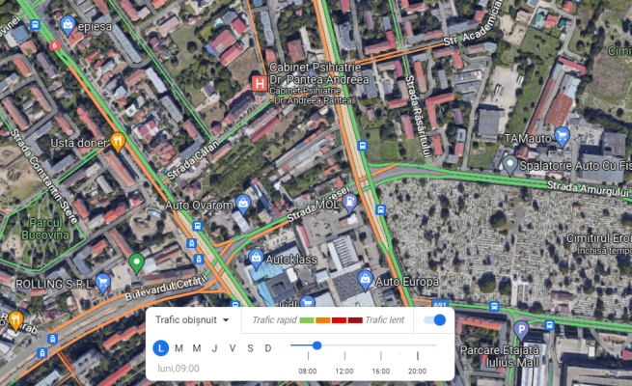 | 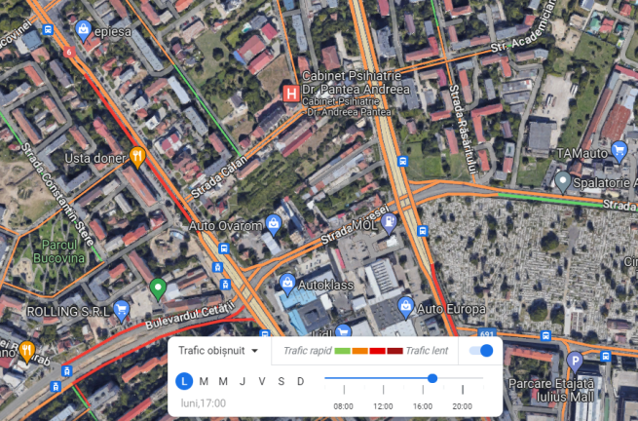
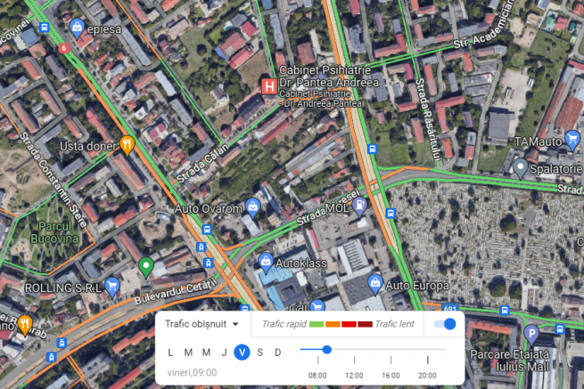 | 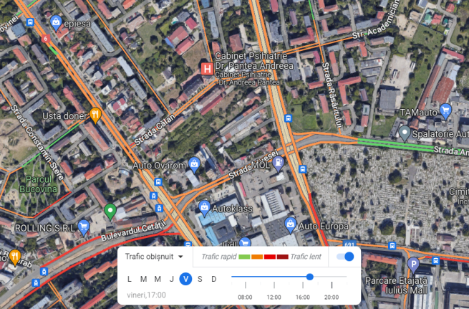
Figura 9. Circulația autovehiculelor în zonă în momente de vârf: luni ora 9:00 și ora 17:00, respectiv vineri ora 9:00 și ora 17:00. Sursa: maps.google.com

Este estimată o creștere a numărului de autovehicule din zonă odată cu realizarea noului punct de acces către autostrada A1. Fluxul uzual de trafic se alătură celui marfă care, în lipsa unei centuri ocolitoare pe relația Nord-Sud și Vest-Sud, utilizează căi de comunicație așa cum este și Calea Aradului. Profilul străzii și utilizarea acesteia se va modifica odată cu realizarea centurii rutiere în zona de Vest a orașului.

În ceea ce privește circulația pietonală și a bicicletelor, oportunitățile sunt distincte. Deplasarea pietonală este facilă, dimensiunea trotuarelor (3..4 m) fiind suficientă pentru a asigura deplasarea tuturor participanților la trafic din zona respectivă, atât pe Calea Aradului cât și pe Calea Torontalului. Accesele către proprietățile private sunt tratate astfel încât să prioritizeze traficul pietonal. Pentru bicicliști facilitățile sunt limitate. Deși a fost trasată anterior o pistă pe trotuar, aceasta în prezent este ilizibilă, determinând deplasarea legală a bicicliștilor pe carosabil. Situația este similară pe Calea Torontalului sau str. Miresei.
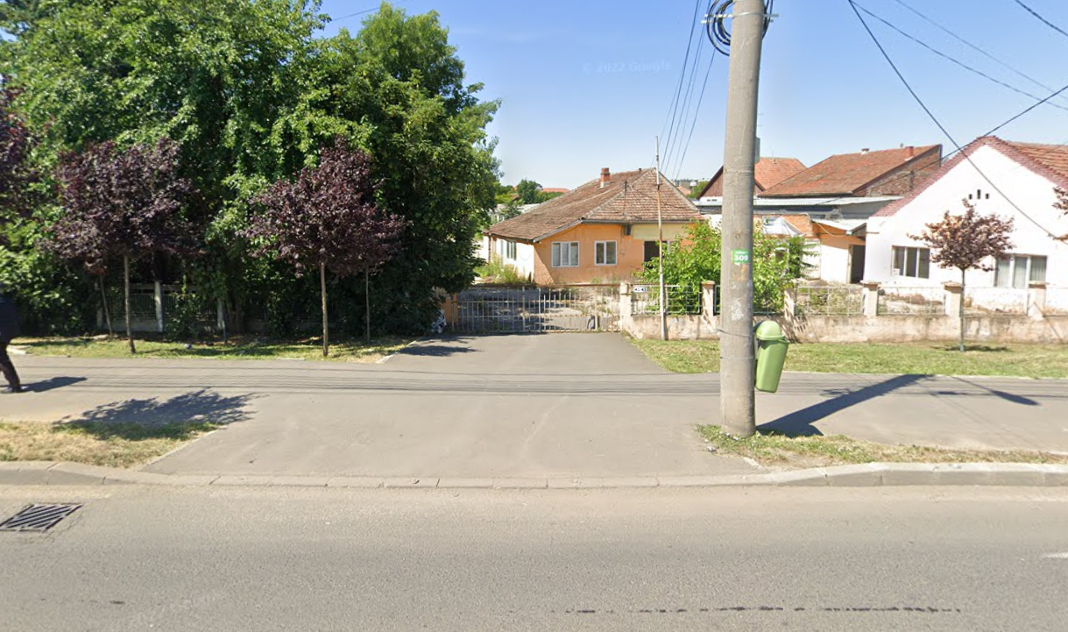
Figura 10. Căile pentru circulația pietonilor și a bicicliștilor. Sursa: maps.google.com

Planul Urbanistic General al Municipiului Timișoara stabilește următorul profil stradal (numerotat PTT6) propus pentru Calea Torontalului și strada Miresei:
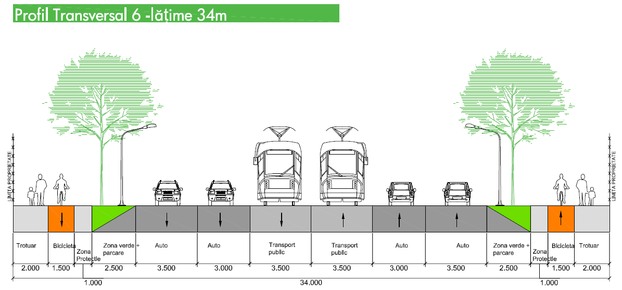
Figura 11. Profil stradal propus PTT 6. Sursa: PUG Timișoara în curs de aprobare

Se observă linia de tramvai (propusă spre prelungire până la Platforma Coca Cola din exteriorul orașului) în platformă independentă în zona mediană a profilului stradal. Trotuarul pietonal este limitat la 2 m, pistele de bicicletă fiind trasate pe aceeași platformă, dar cu lățimea de 1,50 m. În schimb, este propusă zonă de protecție de 1 m între pista de bicicletă și spațiul verde de aliniament, deși poziția acesteia ar fi mai degrabă necesară între pista de bicicletă și trotuarul pietonal. Celălalt profil stradal, propus pentru Calea Aradului, are o dimensiune de aprox. 37 m. Păstrând același principiu al asigurării unei platforme cu bandă dedicată pentru transportul în comun (de data aceasta pe lateral), profilul conține mai multe spații verzi și locuri de parcare amplasate alternativ, de-a lungul căii de comunicație.
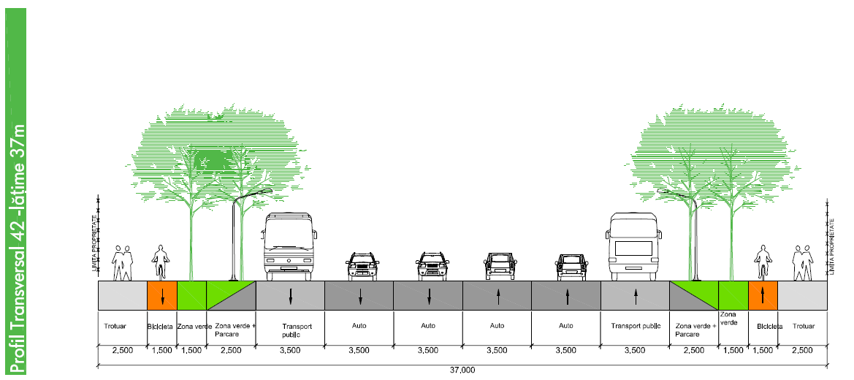
Figura 12. Profil stradal propus PTT 42. Sursa: PUG Timișoara în curs de aprobare

Ocuparea terenurilor

Parcela propusă spre reglementare se află în mijlocul unei zone studiate propuse spre restructurare. Conform PUG în curs de elaborare, zona este caracterizată de spaţii cu caracter rezidenţial de tip periferic, dezvoltat pe un parcelar cu clădiri de factură modestă, situate în lungul unor străzi care, odată cu dezvoltarea oraşului şi a traficului urban au devenit culoare importante de circulaţie, dar şi de interes. Acest fapt a antrenat un proces de declin urban, determinat de numeroasele disfuncţionalităţi şi incompatibilităţi apărute, cum ar fi:
- trafic ce se desfăşoară în spaţii urbane neadecvate, subdimensionate
- mixaj funcţional incoerent prin instalarea în clădirile / părţi de clădiri iniţial dedicate funcţiunii de locuire a unor activităţi de tip terţiar dintre care unele incompatibile cu aceasta din cauza poluării fonice, vizuale etc., desfăşurate frecvent în condiţii improvizate, precare, neadecvate
- pierderea intimităţii curţilor locuinţelor prin utilizarea celor vecine pentru alte activităţi – parcare, depozitare etc.
- degradarea calităţii locuirii şi diminuarea prezenţei acesteia
- volum mare de transport de mărfuri pentru aprovizionare şi desfacere
- degradarea spaţiului public, parcare în exces
- adaptarea, transformarea, extinderea nefirească a clădirilor existente, structural inadecvate altor funcţiuni
- apariţia unor construcţii noi disonante cu caracterul zonei care, prin diversitatea modurilor de ocupare a terenului, tipologie, calitate, determină o diversitate negativă, rezultat al lipsei unei reglementări clare şi unitare
Zona studiată are în prezent un caracter mixt, ﬁind dominată de următoarele tipuri de funcțiuni:
- un număr restrâns de locuințe în regim P / P+M edificate pe parcelar de tip periurban;
- un număr relativ ridicat de funcțiuni economice cu caracter terțiar, aferente serviciilor de alimentație publică, de cazare sau cele aferente întreținerii și circulației autovehiculelor; de cele mai multe ori, aceste servicii au fost realizate prin extinderea locuințelor existente și refuncționalizarea acestora;
- un imobil de locuințe colective de calitate scăzută, edificat recent.
Caracterul propus de PUG în curs de aprobare este dominat de spaţii urbane cu funcţiune mixtă, de tip subcentral, uneori cu rol de centru de cartier, cu o organizare urbană pe principiul cvartalului, cu fronturi deschise și clădiri dispuse în retragere faţă de aliniament, cu regim mediu de înălţime, cu aliniere la cornişa situată la o înălţime de 15 m.
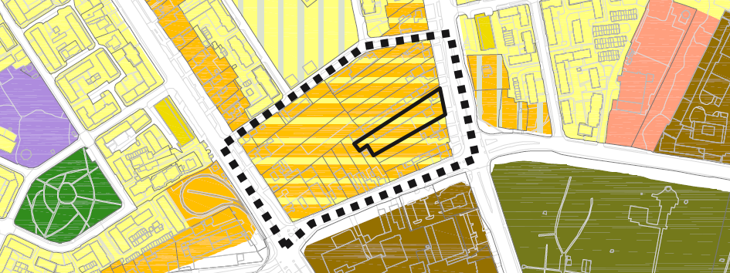
Fig. 13. PUG Timișoara în curs de elaborare. Zoniﬁcare funcțională rev. 4 (primariatm.ro)

Echipare edilitară

Zona studiată este racordată la rețelele electrice, de gaz, apă-canal și telefonie, inclusiv prin rețele de iluminat public, fiind amplasată într-una dintre cele mai favorabile zone ale orașului pentru reglementarea unui ansamblu de tip mixt.

Probleme de mediu

Din perspectiva relației dintre cadrul natural și cadrul construit, suprafețele amplasate în zona de studiu au în prezent, categoria de folosință curți construcții Tendințele de urbanizare și restructurare, susținute prin planurile urbanistice și strategiile municipale aprobate sau în curs de elaborare, presupun o creștere a suprafețelor construite. Este necesară asigurarea echilibrului prin păstrarea unor suprafețe neediﬁcate, spații verzi plantate aferente funcțiunilor propuse.

Riscurile naturale și antropice prezente în zonă sunt determinate de caracteristicile geomorfologice generale ale Câmpiei Banatului: conform Codului de proiectare seismică P 100/1-2013, acceleraţia terenului pentru proiectare (pentru componenta orizontală a mişcării terenului) este ag = 0,20 g, iar perioada de colţ este Tc = 0,70 sec. În zonă nu există puncte și trasee din sistemul căilor de comunicații și din categoriile echipării edilitare care prezintă riscuri. În zonă nu există valori de patrimoniu care necesită protecție.

Opțiuni ale populației

Documentația urmează să parcurgă etapa 1 conform Regulamentului de Organizare și Funcționare a Comisiei Tehnice de Amenajare a Teritoriului și Urbansim (C.T.A.T.U.), aprobat prin HCL 390/26.10.2021 privind înființarea Comisiei Tehnice de Amenajare a Teritoriului şi de Urbanism.

Cap. 3. PROPUNERI DE DEZVOLTARE URBANISTICĂ

La solicitarea beneﬁciarului se propune reglementarea amplasamentului studiat ca o zonă mixtă cu regim de construire deschis, adiacentă principalelor artere de trafic, prin corelare cu reglementările Planului Urbanistic General al Municipiului Timișoara aﬂat în curs de elaborare. Astfel, pe lângă funcțiunea mixtă propusă se evidențiază caracterul amplasamentului, adiacent unei artere principale de trafic, ce îi conferă o importanță majoră din perspectiva accesului și a conformării volumetrice.

3.1 Concluzii ale studiilor de fundamentare

Pentru fundamentarea prezentei documentații sunt analizate principalele documentații programatice care inﬂuențează dezvoltarea în arealul studiat, ambele aferente Planului Urbanistic General aﬂat în curs de elaborare. Cele două documente sunt Schema de dezvoltare spațială (2020) și Conceptul general de dezvoltare urbană (Masterplan, 2012).

Schema de dezvoltare spațială conține următoarele referințe cu privire la dezvoltarea în zonă. În ﬁgura 6 sunt reprezentate următoarele proiecte sau direcții de dezvoltare:
- Areal de dezvoltare urbană prin restructurare / reconversie, cu o bună conectivitate metropolitană şi regională în lungul căii ferate în conf. HCL nr. 61 din 28.02.2012, pe teritoriul aﬂat între Calea Aradului și Calea Torontalului;

Fig. 14. Schema de dezvoltare spațială aferentă noului PUG (primariatm.ro)

- Proiect 1: Amenajare autostradă pentru biciclete în Municipiul Timișoara, pe relația E-V, respectiv pe relația N-S, cu o valoare de investiție de 100.000,00 lei de la bugetul local pentru intervalul 2019-2021, stadiul actual fiind de realizarea unei documentații pentru achiziție SPF in curs de elaborare, responsabil fiin DGDPPRU din cadrul Primăriei Timișoara.
- Proiect 23: Amenajarea de coridoare pietonale, cu un cost de 23.165.625,00 lei, sursa de finanțare POR 2014-2020/Buget local, numărul de luni pentru implementare: 144, o idee de proiect pentru care responsabil este Municipiul Timișoara.

Conform Conceptului general de dezvoltare urbană (Masterplan) 2012, pentru dezvoltarea unei structuri economice urbane competitive este propusă Politica 4, care prezintă și rețelele majore de infrastructură rutieră (radiale, diamentrale și inelare) propuse prin PUG în curs de elaborare. Astfel, este delimitată prin căi majore de comunicație arealul major studiat în prezenta documentație, aﬂat între Calea Aradului, Calea Torontalului și str. Miresei.

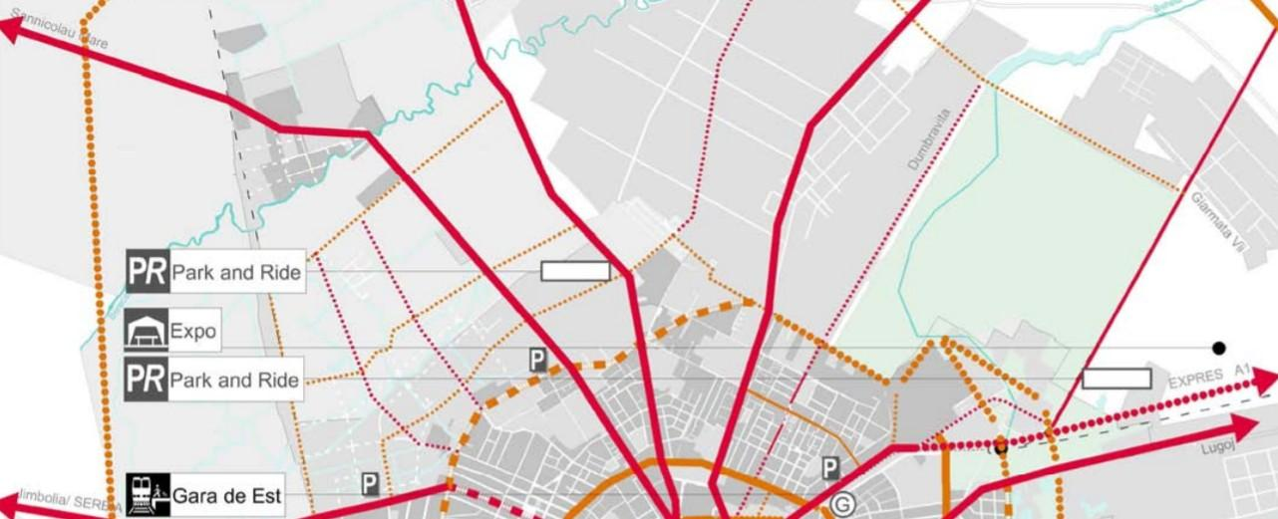
Fig. 15. Concept general de dezvoltare urbană (Masterplan) 2012 - Politica 4, Program 3: Transport motorizat individual (primariatm.ro)

Programul 1 aferent Politicii 5 (Îmbunătățirea calității și gestionării domeniului public) stabilește creșterea calității spațiului public urban pe suprafețe ample. Zona studiată se încadrează la procedurile de întărire a aspectului public existent și a celui obținut prin regenerare, precum și îmbunătățirea spațiului public pe structura existentă. Scopurile urmărite sunt:
- Asigurarea accesibilității pentru toate grupele de vârstă
- Asigurarea accesibilității pentru persoane cu disabilități
- Asigurarea multi-funcționalității spațiilor publice
- Asigurarea spațiului public necesar pe cartiere
- Întărirea centrelor de cartier prin amenajarea spațiilor publice aferente
- Întărirea clădirilor publice prin amenajarea de spații publice adiacente
- Creșterea atractivității străzilor comerciale
- Crearea de spații publice atractive în zonele periferice
- Integrarea traﬁcului motorizat în spațiile publice
- Remodelarea unor spații publice în favoarea pietonului
- Asigurarea accesului și mobilității în spațiul public pentru toate categoriile sociale, categoriile de vârstă și persoane cu dizabilități
- Modernizarea și întreținerea spațiului public
- Creșterea ﬂexibilității pentru acomodarea unor evenimente în spațiul public

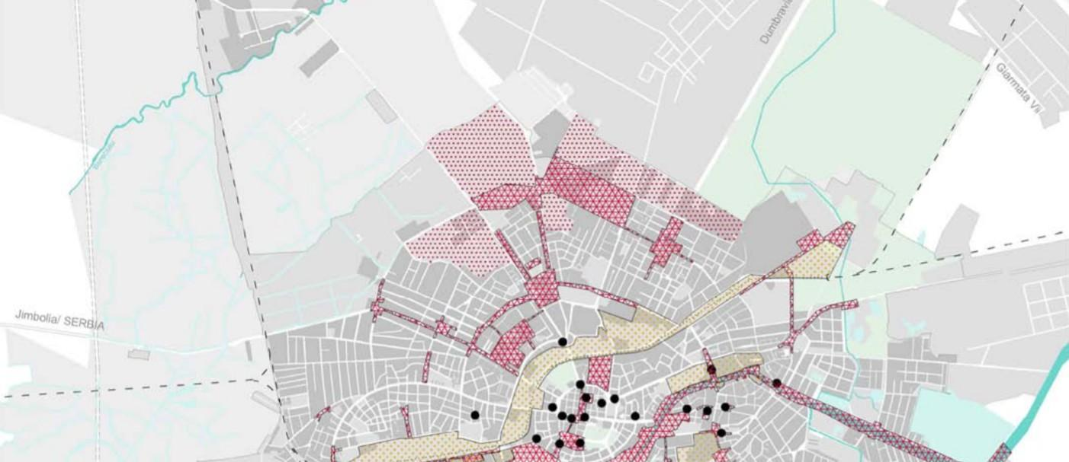
Fig. 16. Concept general de dezvoltare urbană (Masterplan) 2012 - Politica 5, Program 1: Creșterea calității spațiului public urban (primariatm.ro)

În concluzie, Masterplan-ul aprobat în 2012 (Etapa 2 a elaborării PUG) cuprinde 2 referințe cu impact asupra zonei studiate:
- asigurarea rețelei majore de transport motorizat individual (Politica 4, Program 3);
- creșterea calității spațiului public urban (Politica 5, Program 1) și a calității rețelei de spații verzi (Politica 5, Program 2);

3.2 Prevederi ale P.U.G.

În prezent, zona studiată este încadrată în PUG aprobat prin HCL 157/2002 prelungit prin HCL 619/2018 în UTR 19, având funcțiunea de zonă de locuințe pentru maxim 2 familii și functiuni complementare. Zona de locuințe pentru maxim 2 familii și functiuni complementare are un regim de înălțime maxim admis P+2E, POT maxim admis de 40%. Spațiile verzi se stabilesc conform HG 525/1996 si HCL Timișoara nr. 62/2012 (25%).

Caracterul propus de PUG în curs de aprobare este dominat de spaţii urbane cu funcţiune mixtă, de tip subcentral, uneori cu rol de centru de cartier, cu o organizare urbană pe principiul cvartalului, cu fronturi deschise și clădiri dispuse în retragere faţă de aliniament, cu regim mediu de înălţime, cu aliniere la cornişa situată la o înălţime de 15 m.

Prin R.L.U. aferent noului P.U.G. se propun următoarele:
- Intervenţiile vizând restructurarea integrală sau parţială a unei parcele vor fi reglementate în mod obligatoriu prin şi vor avea în vedere asigurarea coerenţei dezvoltării / ridicarea gradului de finisare urbană. Nu se admit intervenţii care permanentizează corpurile parazitare sau pe cele care nu se încadrează în prevederile prezentului Regulament (reparaţii capitale, extinderi etc.).
- Având în vedere numeroasele situaţii atipice, ca şi neregularitatea parcelarului orice P.U.Z. elaborat va reglementa întreg U.T.R.-ul.
- P.U.Z. vor include şi detalia în mod obligatoriu prevederile Regulamentului Local de Urbanism în ceea ce priveşte obiectivele şi servituţile de utilitate publică, utilizarea funcţională, condiţiile de amplasare, configurare şi echipare a clădirilor, posibilităţile maxime de ocupare şi utilizare a terenului. Pentru reglementările cu caracter definitiv specificat în cadrul Regulamentului Local de Urbanism nu se admit derogări.
- Utilizări admise:
  - Structură funcţională mixtă incluzând locuire colectivă, activităţi administrative, de administrarea afacerilor, financiar-bancare, comerciale (terţiare), culturale, de învăţământ, de sănătate cu caracter ambulatoriu, de turism etc.
  - Spaţiile de locuit (apartamente) vor putea fi amplasate doar la etajele imobilelor. Prezenţa locuirii nu este obligatorie.
  - La imobilele noi, parterele spre spaţiile publice vor avea în mod obligatoriu funcţiuni de interes pentru public.
- Utilizări admise cu condiţii
  - Conversia funcţională în cazul locuinţelor situate la parterul clădirilor existente cu condiţia asigurării accesului direct din spaţiul public. Diferenţa de nivel între stradă şi intrare va fi de maximum o treaptă. Eventuale diferenţe de nivel până la cota parterului pot fi preluate doar în interior. Admisibilitatea deschiderii unui acces pe o faţadă nu e garantată, fiind determinată de configuraţia şi arhitectura clădirii. Pentru activităţi cu acces public limitat (birouri etc.) se admite accesul din gang sau, dacă locuirea nu e prezentă pe parcelă, din curtea imobilului.
  - Elemente aferente infrastructurii tehnico-edilitare, cu condiţia amplasării acestora în subteran sau în afara spaţiului public.
  - Instalaţii exterioare (de climatizare, de încălzire, pompe de căldurăetc.) cu condiţia ca în funcţionare acestea să producă un nivel de zgomot care să fie inaudibil la nivelul ferestrelor vecinilor.
  - Garaje publice sau private sub şi supraterane în clădiri dedicate cu următoarele condiţii:
    - să nu ocupe frontul spre spaţiul public (să fie amplasate în interiorul parcelei, în spatele unui tract dedicat altor funcţiuni)
    - accesul autovehiculelor să se realizeze acolo unde este posibil din străzi cu circulaţie redusă / secundare şi să fie organizat astfel încât să nu perturbe traficul
  - Activităţi de tip terţiar ale locatarilor desfăşurate în interiorul locuinţelor, fără ca acest fapt să implice o conversie funcţională – servicii profesionale sau manufacturiere, prestate numai de proprietari/ocupanţi, cu următoarele condiţii:
    - să aibă acces public limitat (ocazional)
    - să nu producă poluare fonică, chimică sau vizuală
    - activitatea (inclusiv depozitarea) să se desfăşoare numai în interiorul locuinţei
- Utilizări interzise
  - Activităţi / servicii de tip industrial sau cvasiindustrial, poluante de orice natură, cu risc tehnologic sau incomode prin traficul generat.
  - Depozitare en gros.
  - Depozitare de materiale refolosibile.
  - Comerţ en gros.
  - Comerţ en detail în clădiri independente de tip supermarket, hypermarket (big box), mall etc.
  - Comerţ şi alimentaţie publică practicate prin vitrine / ferestre.
  - Garaje în clădiri provizorii sau permanente independente amplasate în interiorul parcelelor.
  - Elemente supraterane independente ale infrastructurii tehnico-edilitare dispuse pe spaţiul public.
  - Ansambluri monofuncţionale rezidenţiale.
  - Locuire de tip individual.
  - Construcții provizorii de orice natură.
  - Instalaţii / utilaje exterioare, montate pe faţada dinspre spaţiul public a imobilelor.
  - Reparaţia capitală, restructurarea, amplificarea (mansardarea, etajarea, extinderea în plan) în orice scop a clădirilor provizorii sau parazitare.
  - Publicitate comercială realizată prin amplasarea de materiale publicitare de orice natură pe imobile - faţade, acoperişuri, terase - sau pe împrejmuiri.
  - Orice utilizări, altele decât cele admise la punctele anterioare.
  - Sunt interzise lucrări de terasament şi sistematizare verticală de natură să afecteze amenajările din spaţiile publice sau de pe parcelele adiacente.
- Clădirile se vor amplasa în retragere faţă de aliniament, în front discontinu (deschis). În situaţiile cu alinieri variabile, clădirile se vor retrage cu cel puţin 3 m şi cu cel mult 5 m de la aliniament.
- Clădirile se vor retrage în mod obligatoriu de la limita laterală a parcelei opuse celei ce include un calcan, cu o distanţă minimă egală cu jumătate din înălţimea clădirii, măsurată la cornişa superioară sau la atic în punctul cel mai înalt, dar nu cu mai puţin decât 4,5 m. În cazul construirii în sistem izolat se va asigura retragerea reglementată mai sus pe ambele laturi ale parcelei.
- Retragerea faţă de limita posterioară de proprietate va fi mai mare sau egală cu jumătate din înălţimea clădirilor, măsurată la cornişa superioară sau atic în punctul cel mai înalt, dar nu mai puţin de 6 m.
- În cazul coexistenţei pe aceeaşi parcelă a două corpuri de clădire, între faţadele paralele ale acestora se va asigura o distanţă minimă egală cu jumătate din înălţimea acestora, dar nu mai puţin de 6 m (sunt admise configuraţii în retrageri transversale succesive, cu condiţia îndeplinirii la orice nivel a relaţiei menţionate).
- Autorizarea executării construcţiilor este permisă numai dacă există posibilităţi de acces la drumurile publice, direct sau prin servitute.
- Se vor prevedea accese pietonale şi carosabile de acces la garaje, conform normelor. Dacă parcajele sunt dispuse în proporţie de două treimi în garaje colective subterane, este admis un al doi-lea acces carosabil pe parcelă, pentru garaj. În caz contrar se va prevedea doar un acces carosabil, cu lăţimea maximă de 6m.
- Orice acces la drumurile publice se va face conform avizului şi autorizaţiei speciale de construire, eliberate de administratorul acestora.
- Pentru amenajările curţilor cu rol pietonal şi carosabile din interiorul parcelelor se recomandă utilizarea învelitorilor permeabile.
- Staţionarea autovehiculelor se va realiza, de regulă, în garaje colective subterane. Dacă se organizează parcaje la sol, suprafaţa ocupată de acestea (locurile de staţionare şi spaţiile de manevră) se va scădea din suprafaţa de referinţă pentru calculul P.O.T. şi C.U.T. Nu se admite accesul sau staţionarea autovehiculelor în curţile clădirilor, în afara fâşiei de teren adiacente aliniamentului / alinierii, destinate amplasării construcţiilor (40 m).
- Înălţimea maximă admisă
  - Pentru clădirile comune înălţimea maximă la cornişă nu va depăşi 25 m, iar înălţimea totală (maximă) nu va depăşi 29 m, respectiv un regim de înălţime de (1-3S)+P+7+1R. Ultimul nivel va avea o retragere faţă de planul faţadei de minimum 1,80 m.
  - Se admit nivele parţiale (supante, mezanine) cu condiţia încadrării în înălţimea la cornişă / totală reglementată.
  - Înălţimea totală maximă a corpurilor / porţiunilor de clădire situate în interiorul parcelei, dincolo de limita de 18 m de la aliniament, va fi de maximum 18 m.
- Autorizarea executării construcţiilor este permisă numai dacă aspectul lor exterior nu contravine funcţiunii acestora, caracterului zonei (HG 525/1996, Art. 32) aşa cum a fost el descris în preambul şi peisajului urban.
- Pe ansamblul unei parcele, spaţiile verzi organizate pe solul natural vor ocupa minimum 25% şi vor cuprinde exclusiv vegetaţie (joasă, medie şi înaltă). Suprafeţele având o acoperire de orice tip sunt cuprinse în categoria spaţiilor libere.
- Împrejmuirile spre spaţiul public pot avea un soclu opac cu înălţimea maximă de 40 cm şi o parte transparentă, realizată din grilaj metalic sau într-un sistem similar care pemite vizibilitatea în ambele direcţii şi pătrunderea vegetaţiei. Înălţimea maximă a împrejmuirilor va fi de 2,20 m. Împrejmuirile vor putea fi dublate de garduri vii. Împrejmuirile spre parcelele vecine vor avea maximum 2,20 m înălţime şi vor fi de tip transparent sau opac. Porţile împrejmuirilor situate în aliniament se vor deschide fără a afecta spaţiul public.
- Indici de ocupare şi utilizare a terenului
  - Procentul maxim de ocupare a terenului: P.O.T. Maxim = 50%. Pentru parcele ce includ clădiri cu garaje/parcaje colective cu acces public: P.O.T. maxim = 85%
  - Coeficientul de utilizare maxim a terenului: C.U.T. Maxim = 2,8. Pentru parcele ce includ clădiri cu garaje/parcaje colective cu acces public C.U.T. maxim = 4.
  - În cazul în care parcela este parţial grevată de o servitute de utilitate publică (servitute de realiniere etc.), porţiunea de teren implicată va fi achiziţionată / expropriată înainte de emiterea Autorizaţiei de Construire, iar suprafaţa de referinţă pentru calculul C.U.T. va fi cea efectiv rămasă în proprietate privată. Alternativ, la cererea proprietarilor, suprafaţa afectată de servitutea de utilitate publică va putea trece cu titlu gratuit în proprietate publică, caz în care suprafaţa de referinţă pentru calculul C.U.T. va fi suprafaţa totală a parcelei iniţiale + 0,5 x suprafaţa trecută în proprietate publică.

3.3 Valoriﬁcarea cadrului natural

Cadrul natural este minoritar în zonă, fiind reprezentat de spațiile verzi aferente grădinilor pentru parcelele de tip periurban. De asemenea, elemente valoaroare sunt alinimanetele plantate de pe străzile principale. Așadar, valorificarea cadrului natural presupune păstrarea sau reconfigurarea celor de mai sus. Procentul de spații verzi va trebui stabilit la cel puțin 25% de pe amplasament, după realizarea obiectivelor de utilitate publică. Conform Ghidului de bună practică pentru administrarea spațiilor verzi, în vederea întreținerii corespunzătoare a spațiului verde se va urmării:
- respectarea recomandărilor de intervenție asupra vegetației;
- păstrarea aspectului natural al vegetației în urma intervențiilor de întreținere a spațiilor verzi (a se acorda o atenție mărită tunderilor și toaletărilor);
- îngrijirea peluzelor prin cosiri regulate, scariﬁcări, fertilizări și curățare;
- întreținerea plantelor (curățarea de frunze uscate, după caz tunderi sau corecții de creștere), arbuștilor (corecții de creștere sau după caz tunderi), arborilor (curățarea de ramuri uscate sau, rareori și doar la anumite specii corecții de creștere);
- păstrarea spațiilor verzi îngrijite și curate;
- îndepărtarea buruienilor și a speciilor invazive;
- decolmatarea terenurilor tasate pentru a asigura permeabilitatea solului de a înmagazina apa și continuarea circuitul ei în natură;
- evitarea intervențiilor în urma cărora este diminuată funcția ecologică a plantelor (eliminarea în exces a ramurilor, tăieri de corecție sau întinerire prea drastice, toaletări
- prin care se elimină mai mult de 30% din coroană sau se secționează ramuri mai groase de 5 – 6 cm în diametru);
- monitorizarea și protecția spațiilor verzi în vederea prevenirii și combaterii bolilor și dăunătorilor, distrugerilor și degradărilor;
- interzicerea efectuării tratamentelor cu substanțe împotriva combaterii bolilor și dăunătorilor fără recomandarea și aprobarea unităților ﬁtosanitare pentru protecția plantelor (Legea 24/2007, art.14);
- evitarea folosirii erbicidelor, pesticidelor și insecticidelor în lipsa unor prognoze elaborate de către unitățile ﬁtosanitare pentru protecția plantelor.

3.4 Modernizarea circulației

Circulațiile din zonă necesită restructurări ample pentru asigurarea unei bune accesibilități în interiorul cvartalului. Dimensiunea de aproximativ 140 x 280 m a acestuia necesită asigurarea accesibilității în profunzime, pe măsură ce sunt realizate intențiile de restructurare funcțională a fiecărei parcele în parte. Parcelarul permite asigurarea unor străzi de rangul IV care să asigure accesul pe proprietăți fără a fi necesare racorduri noi la căile principale (Calea Aradului, Calea Torontalului sau str. Miresei). Planul Urbanistic General în curs de aprobare propune păstrarea sau lărgirea străzilor perimetrale pentrua asigura un profil stradal amplu, cu posibilități de circulație pentru toate categoriile de participanți la trafic. Planul Urbanistic General aﬂat în curs de elaborare stabilește prospectele stradale pentru care se impun servituți de utilitate publică. În cadrul zonei studiate, străzile care fac obiectul acestei servituți sunt următoarele:

- Calea Aradului, str. Miresei, proﬁl PTT 42, lățime 37 m

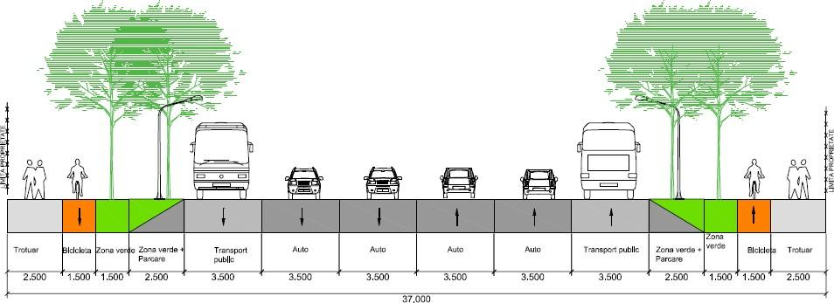

Figura 17. PUG Timișoara în curs de elaborare. Anexa 6 - Organizarea proﬁlelor stradale. Sectiuni caracteristice (primariatm.ro)

- Calea Aradului, proﬁl PTT 6, lățime 34 m
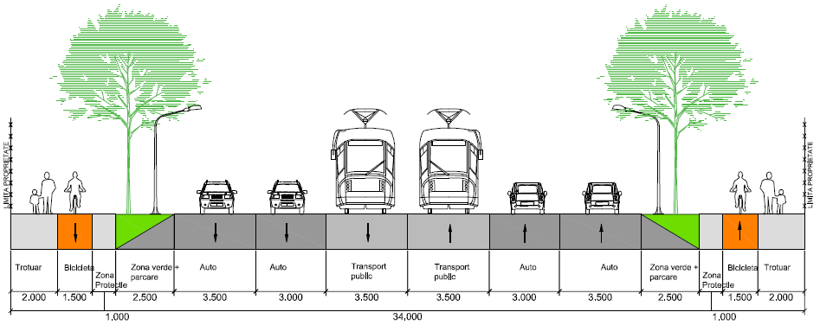
Figura 18. PUG Timișoara în curs de elaborare. Anexa 6 - Organizarea proﬁlelor stradale. Sectiuni caracteristice (primariatm.ro

Pentru strada Călan nu sunt stabilite servituți de utilitate publică. Această stradă, prin care se realizează accesul către zona propusă spre reglementare prin PUZ, are în prezent un proﬁl stradal de 12 m, format din carosabil 6-7.00 m și acostament. Este necesară realizarea unor lucrări pentru celelalte categorii de participanți la trafic. De asemenea, profilul de 12 m este propus și pentru străzile noi care vor asigura accesul în interiorul cvartalului, pentru care se propune cedarea în prorpietate publică.

Conform HG 525/1996, art. 25, autorizarea executării construcțiilor este permisă numai dacă există posibilități de acces la drumurile publice, direct sau prin servitute, conform destinației construcției. Caracteristicile acceselor la drumurile publice trebuie să permită intervenția mijloacelor de stingere a incendiilor. Astfel, se vor realiza accese carosabile pe parcelă, cu o lățime de maxim 6,00 metri, cu sens unic, pentru a permite staționarea vehiculelor conform prevederilor legale. Accesul pietonal va ﬁ restricționat prin împrejmuiri și porți de acces. Pentru asigurarea circulației pietonale în interiorul zonei reglementate prin PUZ se vor amenaja trotuare pietonale adiacente clădirilor propuse, executate din pavaj. Pe perioada execuţiei lucrărilor în zona drumului public, beneﬁciarul şi executantul vor ﬁ obligaţi să respecte normele de protecţia muncii şi siguranţa circulaţiei, astfel încât să se evite producerea de accidente de circulaţie. Costul tuturor lucrărilor aferente amenajării acceselor rutiere, precum şi al semnalizării rutiere (indicatoare şi marcaje) necesare pentru amenajarea accesului rutier la obiectiv, în afara zonei de siguranță a drumului, va ﬁ suportat de către beneﬁciar, iar execuţia lucrărilor se va face de către o unitate specializată în lucrări de drumuri. Lucrările de drumuri propuse pentru realizarea investiţiei sunt următoarele:
- sistematizare verticală;
- amenajări accese carosabile către eventualele niveluri subsol ale clădirilor propuse;
- lucrări de circulaţie carosabile în incintă;
- lucrări de platforme de parcare pentru autoturisme în incintă;
- lucrări de amenajare circulaţii pietonale;
- lucrări de amenajare zone verzi

Este obligatorie parcarea autovehiculelor pe parcelă, evitând situațiile în care acestea necesită ocuparea domeniului public. Cu privire la locurile de parcare, acestea vor fi asigurate subteran. Conform HG 525/1996, va fi asigurat următorul număr de locuri de parcare pe amplasament:
- 1,15 locuri de parcare / apartament; pentru 100 de apartamente vor fi necesare, așadar, 115 locuri de parcare;
- 1 loc de parcare la 35 mp suprafață de vânzare, pentru funcţiuni comerciale (magazine integrate parterului clădirilor multifuncționale, complexe, centre şi galerii comerciale); pentru 1330 mp spații comerciale (din care aprox. 1000 mp suprafață de vânzare) vor fi necesare, așadar, 29 de locuri de parcare;
- total: cel puțin 144 locuri de parcare

3.5 Zoniﬁcarea funcțională – reglementări, bilanț teritorial, indici urbanistici

Se propune reglementarea unei zone cu funcțiuni mixte, predominante fiind cele rezidențiale în regim colectiv. Pe amplasamentul propus spre reglementare se propun următoarele:

- Utilizări admise:
  - Structură funcţională mixtă incluzând locuire colectivă, activităţi administrative, de administrarea afacerilor, financiar-bancare, comerciale (terţiare), culturale, de învăţământ, de sănătate cu caracter ambulatoriu, de turism etc.
  - Spaţiile de locuit (apartamente) vor putea fi amplasate doar la etajele imobilelor. Prezenţa locuirii nu este obligatorie.
  - La imobilele noi, parterele spre spaţiile publice vor avea în mod obligatoriu funcţiuni de interes pentru public.

- Utilizări admise cu condiţii:
  - Conversia funcţională în cazul locuinţelor situate la parterul clădirilor existente cu condiţia asigurării accesului direct din spaţiul public. Diferenţa de nivel între stradă şi intrare va fi de maximum o treaptă. Eventuale diferenţe de nivel până la cota parterului pot fi preluate doar în interior. Admisibilitatea deschiderii unui acces pe o faţadă nu e garantată, fiind determinată de configuraţia şi arhitectura clădirii. Pentru activităţi cu acces public limitat (birouri etc.) se admite accesul din gang sau, dacă locuirea nu e prezentă pe parcelă, din curtea imobilului.
  - Elemente aferente infrastructurii tehnico-edilitare, cu condiţia amplasării acestora în subteran sau în afara spaţiului public.
  - Instalaţii exterioare (de climatizare, de încălzire, pompe de căldurăetc.) cu condiţia ca în funcţionare acestea să producă un nivel de zgomot care să fie inaudibil la nivelul ferestrelor vecinilor.
  - Garaje publice sau private sub şi supraterane în clădiri dedicate cu următoarele condiţii:
    - să nu ocupe frontul spre spaţiul public (să fie amplasate în interiorul parcelei, în spatele unui tract dedicat altor funcţiuni)
    - accesul autovehiculelor să se realizeze acolo unde este posibil din străzi cu circulaţie redusă / secundare şi să fie organizat astfel încât să nu perturbe traficul
  - Activităţi de tip terţiar ale locatarilor desfăşurate în interiorul locuinţelor, fără ca acest fapt să implice o conversie funcţională – servicii profesionale sau manufacturiere, prestate numai de proprietari/ocupanţi, cu următoarele condiţii:
    - să aibă acces public limitat (ocazional)
    - să nu producă poluare fonică, chimică sau vizuală
    - activitatea (inclusiv depozitarea) să se desfăşoare numai în interiorul locuinţei

- Utilizări interzise:
  - Activităţi / servicii de tip industrial sau cvasiindustrial, poluante de orice natură, cu risc tehnologic sau incomode prin traficul generat.
  - Depozitare en gros.
  - Depozitare de materiale refolosibile.
  - Comerţ en gros.
  - Comerţ en detail în clădiri independente de tip supermarket, hypermarket (big box), mall etc.
  - Comerţ şi alimentaţie publică practicate prin vitrine / ferestre.
  - Garaje în clădiri provizorii sau permanente independente amplasate în interiorul parcelelor.
  - Elemente supraterane independente ale infrastructurii tehnico-edilitare dispuse pe spaţiul public.
  - Ansambluri monofuncţionale rezidenţiale.
  - Locuire de tip individual.
  - Construcții provizorii de orice natură.
  - Instalaţii / utilaje exterioare, montate pe faţada dinspre spaţiul public a imobilelor.
  - Reparaţia capitală, restructurarea, amplificarea (mansardarea, etajarea, extinderea în plan) în orice scop a clădirilor provizorii sau parazitare.
  - Publicitate comercială realizată prin amplasarea de materiale publicitare de orice natură pe imobile - faţade, acoperişuri, terase - sau pe împrejmuiri.
  - Orice utilizări, altele decât cele admise la punctele anterioare.
  - Sunt interzise lucrări de terasament şi sistematizare verticală de natură să afecteze amenajările din spaţiile publice sau de pe parcelele adiacente.

Bilanțul teritorial

Nr. crt. | Funcțiuni reglementate | Existent |  | Propus
 |  | % | mp | % | mp
1. | Terenul studiat | 100 | 4603 | 100 | 4603
2. | Locuințe pentru maxim 2 familii și funcțiuni complementare | 100 | 4603 | 0,00 | 0
3.1 | Zonă mixtă cu regim de construire deschis  Subzona mixtă | 0,00 | 0 | 53,74 | 2474
3.2 | Zonă mixtă cu regim de construire deschis  Subzona spații verzi public accesibile | 0,00 | 0 | 25 | 1150
3.3 | Zonă mixtă cu regim de construire deschis  Subzona căi de comunicație | 0,00 | 0 | 21,26 | 979

În ceea ce privește cota ±0.00 a sitului, aceasta va fi stabilită pentru a corespunde cu cota 90.00 NMN (Nivelul Mării Negre).

Cu privire la retrageri, acestea vor respecta următoarele prevederi:
- Clădirile se vor amplasa în retragere faţă de aliniament, în front discontinu (deschis). Față de Calea Aradului, clădirile se vor retrage cu 5 m de la aliniament, iar față de străzile secundare nou create retragerea va fi de 3 m de la noul aliniament (limita profilului nou impus de 12 m)
- Clădirile se vor retrage în mod obligatoriu de la limita laterală cu o distanţă minimă egală cu jumătate din înălţimea clădirii, măsurată la cornişa superioară sau la atic în punctul cel mai înalt, dar nu cu mai puţin decât 4,5 m.
- În cazul în care va exista o limită posterioară de proprietate, retragerea faţă de aceasta va fi mai mare sau egală cu jumătate din înălţimea clădirilor, măsurată la cornişa superioară sau atic în punctul cel mai înalt, dar nu mai puţin de 6 m.
- În cazul coexistenţei pe aceeaşi parcelă a două corpuri de clădire, între faţadele paralele ale acestora se va asigura o distanţă minimă egală cu jumătate din înălţimea acestora, dar nu mai puţin de 6 m (sunt admise configuraţii în retrageri transversale succesive, cu condiţia îndeplinirii la orice nivel a relaţiei menţionate).

Cu privire la parcaje se vor respecta următoarele reguli:
- Staţionarea autovehiculelor se va realiza în garaje colective subterane. Dacă se organizează parcaje la sol, suprafaţa ocupată de acestea (locurile de staţionare şi spaţiile de manevră) se va scădea din suprafaţa de referinţă pentru calculul P.O.T. şi C.U.T. Nu se admite accesul sau staţionarea autovehiculelor în curţile clădirilor, în afara fâşiei de teren adiacente aliniamentului / alinierii, destinate amplasării construcţiilor (40 m).
- Se va asigura următorul număr de locuri de parcare:
  - 1,15 locuri de parcare / apartament; pentru 100 de apartamente vor fi necesare, așadar, 115 locuri de parcare;
  - 1 loc de parcare la 35 mp suprafață de vânzare, pentru funcţiuni comerciale (magazine integrate parterului clădirilor multifuncționale, complexe, centre şi galerii comerciale); pentru 1330 mp spații comerciale (din care aprox. 1000 mp suprafață de vânzare) vor fi necesare, așadar, 29 de locuri de parcare;
  - total: cel puțin 144 locuri de parcare

Înălţimea maximă admisă este următoarea:
- Înălţimea maximă la cornişă nu va depăşi 35,00 m, respectiv un regim de înălţime de S+P+10. Ultimul nivel va avea o retragere faţă de planul faţadei de minimum 1,80 m.
  - Se admit nivele parţiale (supante, mezanine) cu condiţia încadrării în înălţimea la cornişă / totală reglementată.
  - Înălţimea totală maximă a corpurilor / porţiunilor de clădire situate în interiorul parcelei, dincolo de limita de 40 m de la aliniament, va fi de maximum 23 m.

Indicatorii cu privire la spațiile verzi:
- Pe ansamblul unei parcele, spaţiile verzi organizate pe solul natural vor ocupa minimum 25% şi vor cuprinde exclusiv vegetaţie (joasă, medie şi înaltă). Suprafeţele având o acoperire de orice tip sunt cuprinse în categoria spaţiilor libere.

Indici de ocupare şi utilizare a terenului (duoă cedarea suprafeței de teren de 979 mp):
- Procentul maxim de ocupare a terenului: P.O.T. Maxim = 50%, respectiv 1812 mp.
- Coeficientul de utilizare maxim a terenului: C.U.T. Maxim = 2,80, respectiv 10147 mp.

3.6 Dezvoltarea echipării edilitare

Pentru corpurile noi de clădire propuse pe amplasament, cu destinație mixtă, se propune racordul și branșamentul la rețelele deja existente pe Calea Aradului.

3.7 Protecția mediului

Conform concluziilor analizei impactului produs de realizarea prevederilor prezentei documentații de urbanism, rezultă că sunt preconizate toate măsurile impuse de legislaţia în vigoare pentru reducerea la minim sau eliminarea poluării mediului din zonă. Poluarea solului şi apei este improbabilă deoarece:
- în zonă nu se desfăşoară activităţi ce să creeze noxe ce sunt periculoase pentru sol;
- sursele de apă menajeră vor fi colectate în sisteme inelare şi deversate într-un bazin vidanjabil etanș;
- sursele de apă pluvială de pe platformele carosabile vor fi colectate și trecute printr-un separator de hidrocarburi înainte de a ﬁ deversate ca ape convențional curate în bazinul de retenție propus în incintă;
- nu se creează emisii de gaze sau alte substanţe toxice ce pot periclita - în combinaţie cu precipitaţiile - calitatea apei sau solului;
Riscurile naturale și antropice prezente în zonă sunt determinate de caracteristicile geomorfologice generale ale Câmpiei Banatului: conform Codului de proiectare seismică P 100/1-2013, acceleraţia terenului pentru proiectare (pentru componenta orizontală a mişcării terenului) este ag = 0,20 g, iar perioada de colţ este Tc = 0,70 sec. În zonă nu există puncte și trasee din sistemul căilor de comunicații și din categoriile echipării edilitare care prezintă riscuri.
Evacuarea apelor menajere rezultate de la obiectele sanitare montate în clădirile cu funcțiune mixtă se va face gravitaţional în rețeaua de canalizare centralizată existentă în zonă și funcțională.
Din punct de vedere al colectării deșeurilor, în județul Timiș aceasta se face centralizat, de către o ﬁrmă specializată, pe întreg teritoriul oraşului, cu utilaje adecvate. Pentru ﬁecare incintă se vor asigura containere EU de 1,1 mc sau pubele de 120 l; se prevede preselecţia pe principalele tipuri de deşeuri urbane - vegetale, hârtie, sticlă, plastic, etc. După colectare, toate deşeurile sunt transportate şi depuse la rampă ecologică a municipiului, gestionarea lor făcându-se în concordanţă cu normele europene în vigoare. Nu există terenuri degradate în zona studiată.
Cu privire la necesarul eventual pentru perdele de protecţie - nu este cazul. În incinta studiată sunt propuse plantaţii decorative și zone verzi înierbate în proporție de minim 25% din suprafața terenului. În zonă nu există valori de patrimoniu care necesită protecție.

3.8 Obiective de utilitate publică

Deși nu există impuneri care să derive din documentații de urbanism, analiza contextului punctul arată că este necesară realizarea unor obiective de utilitate publică pentru asigurarea accesului public pentru întregul cvartal. Astfel, se propune realizarea unei străzi care va fi donată ca parte a unui protocol stabilit prin Planul de Acțiune aferent PUZ. Pe lângă cedarea străzii de acces pentru realizarea unei rețele locale de acces, în suprafață de 979 mp, alte lucrări realizate pe domeniul public pentru realizarea investițiilor reglementate prin PUZ se referă la racorduri și branșamente pentru utilități, precum și realizarea racordurilor carosabile pentru acces.

Cap. 4. MODUL DE INTEGRARE A INVESTIȚIEI / OPERAȚIUNII PROPUSE ÎN ZONĂ
Elaborarea Planului Urbanistic Zonal se va efectua în concordanţă cu Ghidul privind metodologia de elaborare şi conţinutul cadru al PUZ aprobat prin Ordinul nr. 176/N/2000 al Ministerului Lucrărilor Publice şi Amenajării Teritoriului şi prevederile legale în vigoare. La baza stabilirii principiilor de intervenţie, reglementări şi restricţii impuse vor sta obiective principale:
- încadrarea în Planul Urbanistic General al municipiului Timişoara, în vigoare;
- încadrarea în Conceptul general de dezvoltare urbană (Masterplan) Timişoara;
- corelarea cu planurile urbanistice aprobate până în prezent pentru zona studiată şi zonele adiacente;
- asigurarea amplasamentelor şi amenajărilor necesare pentru obiectivele prevăzute prin temă.
- servituţile trecute în “Propunerile preliminare ce vor ﬁ supuse spre avizare – Etapa a 3-a de elaborare P.U.G. Timişoara”aprobate prin H.C.L. nr. 428/30.07.2013.
Prezenta documentație are caracter de fundamentare. Ea prezinta intentii referitoare la modul de utilizare a terenurilor, de amplasare, realizare şi conformare a construcţiilor pe zona studiată. Planul Urbanistic Zonal viitor se va integra în Planul Urbanistic General al Municipiului Timişoara.

Cap. 5. PREZENTAREA CONSECINȚELOR ECONOMICE ȘI SOCIALE LA NIVELUL U.T.R.

Ca urmare a implementării obiectivelor propuse prin prezenta documentație de urbanism se înregistrează următorul impact la nivelul zonei:
- sporirea suprafeței de spații verzi public accesibile de la 0 la 1150 mp - impact pozitiv asupra necesarului de spații verzi și echilibrului ecologic în zonă;
- sporirea numărului de unități locative de la 2 la 100 de apartamente, impact pozitiv prin densificarea unei zone în interiorul intravilanului în dauna extinderii necontrolate în extravilan prin locuințe unifamiliale;
- sporirea suprafeței de spații comerciale de la 0 la 1330 mp, diversificând activitățile economice și posibilitățile de a avea locuri de muncă în interiorul orașului;
- sporirea numărului de locuri de parcare de la 2 la 144, generând trafic suplimentar în zonă. Acest impact negativ este ameliorat prin:
  - propunerea unei rețele secundare de străzi în zona studiată (pentru distribuția mai eficientă între Calea Aradului, Calea Torontalului, str. Călan și str. Miresei),
  - implementarea noilor profile conform PUG în curs de aprobare, cu o capacitate sporită;
  - realizarea proiectelor de infrastructură pentru încurajarea traficului pietonal și al bicicletelor, conform Strategiei de dezvoltare spațială aferentă PUG în curs de aprobare;
  - realizarea proiectelor angajate prin PMUD.

Cap. 6. CATEGORII DE COSTURI
Realizarea rețelelor de utilități: toate costurile privind realizarea extinderilor de rețele și bransamente necesare, vor ﬁ suportate de către beneﬁciar. Realizarea căilor de comunicații: toate costurile privind realizarea acceselor și a căilor de circulație în zona studiata vor ﬁ suportate de către beneﬁciar. Autoritatea publică locală nu va suport costuri legate de investiția propusă prin prezenta documentație de urbanism.

6.1 Costuri suportate de investitorii privați
- Costuri suportate în interiorul P.U.Z.:
  - Proiectare ansamblu cu funcțiuni mixte
  - Amenajarea căilor de comunicație, care vor fi cedate ulterior autorității publice locale
  - Operațiuni cadastrale - donație teren aferent căilor de comunicație spre autoritatea publică locală
  - Lucrări de construire ansamblu cu funcțiuni mixte
  - Lucrări tehnico-edilitare corespunzătoare infrastructuri, apă-canal, electricitate, gaz, iluminat exterior curenți slabi necesare ansamblului mixt
  - Amenajări exterioare necesare ansamblului cu funcțiuni mixte: acces pietonal, velo și pentru autovehicule, parcaje, sistematizare pe verticală
  - Amenajare spații verzi public accesibile
- Costuri suportate în exteriorul P.U.Z.
  - Racorduri și branșamente pentru asigurarea utilităților necesare pe amplasamentului reglementat prin PUZ

6.2 Costuri suportate de autoritățile publice locale
- Costuri suportate în interiorul P.U.Z.
  - Nu este cazul
- Costuri suportate în exteriorul P.U.Z.
  - Nu este cazul

Întocmit:
Prof. dr. arh. Ioan ANDREESCU


Arh. Mihai DANCIU

